内部选聘资格审查材料
（模版）

目录
1.应聘报名材料真实性承诺书 1
2.回避承诺书 2
3.身份证扫描件 3
4.教育部学历证书注册备案表扫描件（在学信网可查） 4
5.毕业证书扫描件 5
6.学位证书扫描件 6
7.资格证书扫描件（招聘条件有要求的，须附） 7
8.重要获奖证书扫描件 8

说明：1.请根据目录，将材料按顺序依次排列。
2.1-6项属于资格审查必审材料，第7项招聘条件有要求的须附上，第8项没有证明材料的可不附。
3.要求使用原件扫描，将扫描件逐项录入文档后，以PDF格式上报。资格审查材料不符合格式要求的，不予接收。

姓 名：张 三

档案制作时间：XXXX年XX月XX日

1.应聘报名材料真实性承诺书
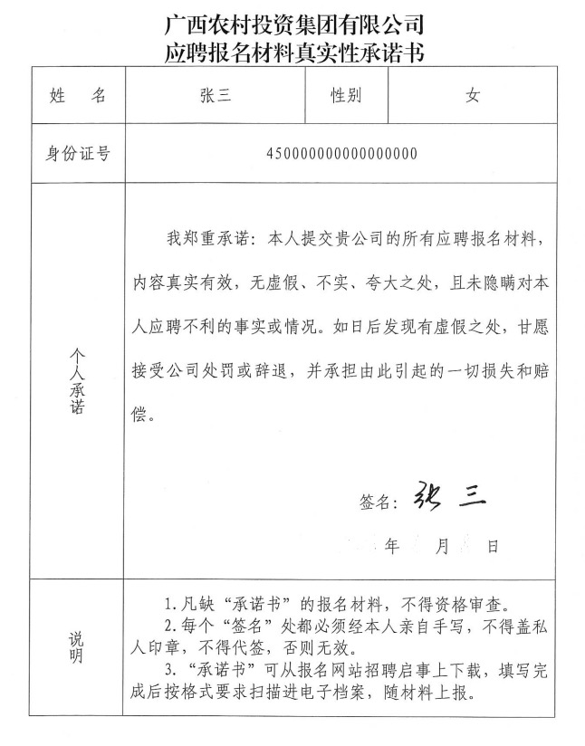
（存放：须亲笔签名，扫描要求：彩色、建议分辨率72-110DPI，以清晰为准。）

2.回避承诺书
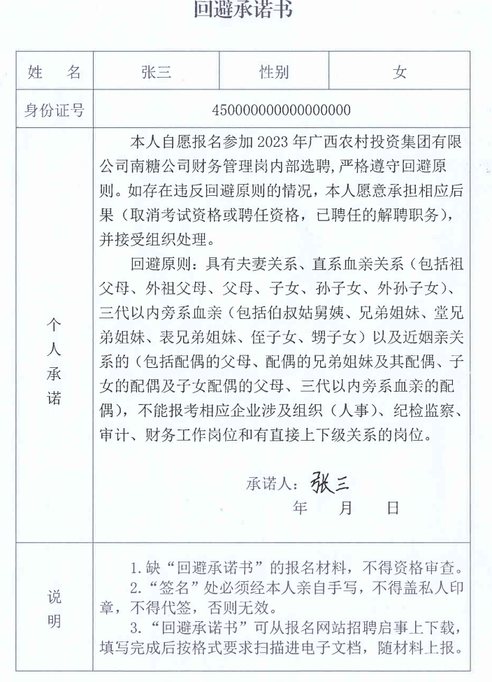

（存放：须亲笔签名，扫描要求：彩色、建议分辨率72-110DPI，以清晰为准。）

3.身份证扫描件

身份证正面

身份证反面

（存放：正、反面扫描图片，扫描要求：彩色、建议分辨率72-110DPI，以清晰为准。）

4.教育部学历证书注册备案表扫描件（在学信网可查）
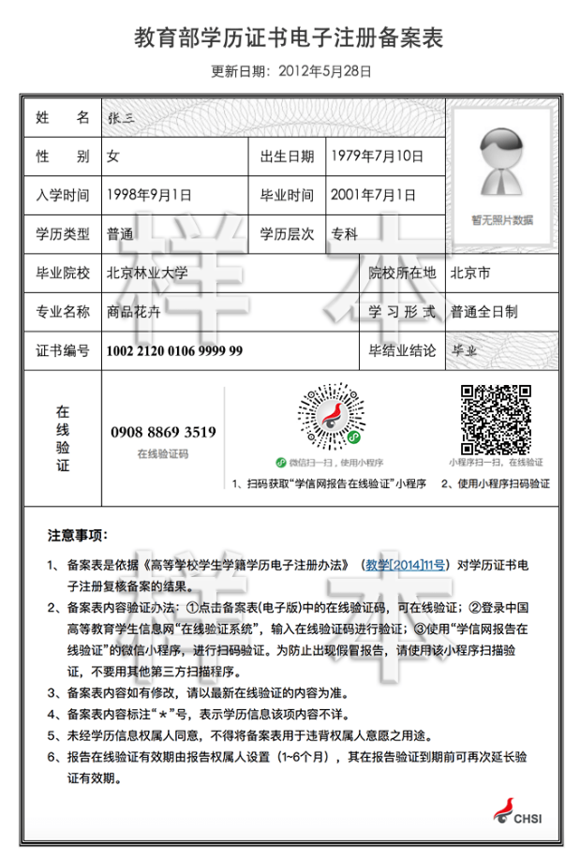
（存放：人事档案管理部门或档案托管单位的学籍档案查档证明；未办理档案托管的，提供通过学信网验证或教育机构出具学历认证材料等对申报人学历情况进行第三方学历认证）

5.毕业证书扫描件
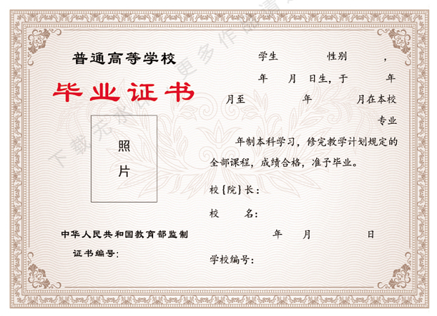

（存放：加盖学校公章的成绩单扫描图片，扫描要求：彩色、建议分辨率72-110DPI，以清晰为准。）

6.学位证书扫描件
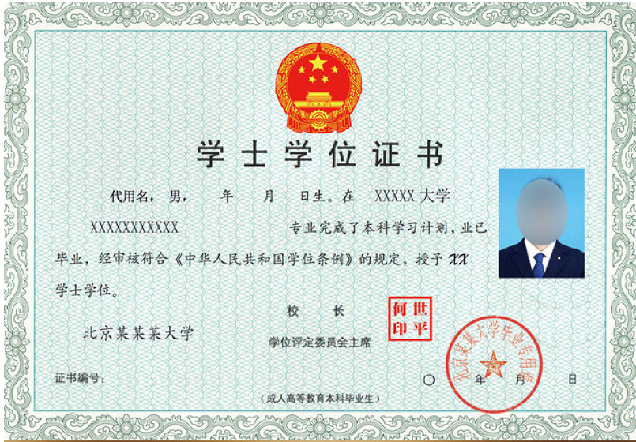

（存放：加盖学校公章的成绩单扫描图片，扫描要求：彩色、建议分辨率72-110DPI，以清晰为准。）

7.资格证书扫描件（招聘条件有要求的，须附）
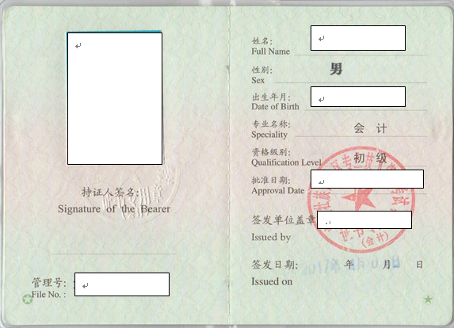

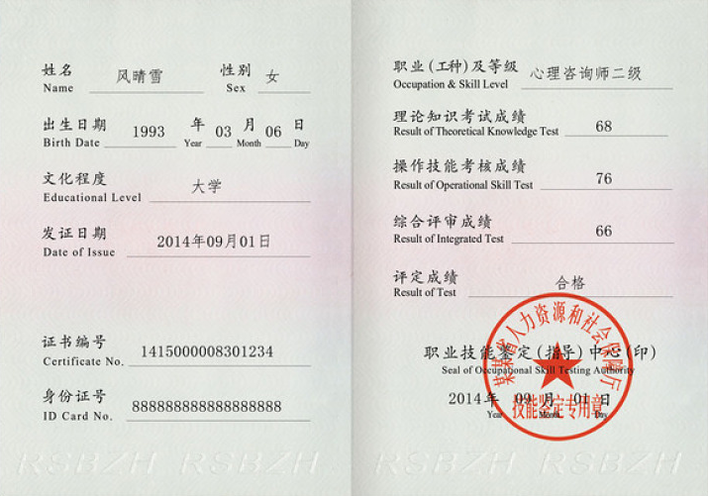
（存放：取得的专业技术资格证书及职业资格证书，扫描要求：彩色、建议分辨率72-110DPI，以清晰为准。）

8.重要获奖证书扫描件


（存放：取得的各类荣誉证书，扫描要求：彩色、建议分辨率72-110DPI，以清晰为准。）

